國立臺北商業大學
資 訊 管 理 系
115’資訊系統專案設計
系統手冊

組 別：第115206組
題 目：RiskGenie評評理
指導老師：徐國鈞老師
組 長：11436017顏珮倪
組 員：11436008林紀媗 11436010李昕縈
11436021黃翊甄 11436029林敬芬
中華民國115年05月09日

目錄
第 1 章 前言 1
1-1 背景介紹 1
1-2 動機 1
1-3 系統目的與目標 2
1-4 預期成果 2
第2章 營運計畫 3
2-1可行性分析 3
2-2商業模式 4
2-3市場分析－STP 6
2-4競爭力分析SWOT-TOWS 6
第3章 系統架構 8
3-1 系統架構 8
3-2 系統軟、硬體需求與技術平台 9
3-3 使用標準與工具 10
第6章 設計模型 13
6-1 循序圖 13
6-2 設計類別圖 14
第7章 實作模型 15
7-3 元件圖 15
7-4 狀態機圖與時序圖 16
第八章 資料庫設計 17
8-1 資料庫關聯表（參考關係與限制 Constraints） 17
8-1-1 資料表關聯概述 17
8-1-2 資料表關聯（Relationship） 18
8-1-3 Constraints（限制條件設計） 19
8-2 表格及其 Meta Data 21
8-2-1 assets（資產盤點表） 21
8-2-2 risk_assessments（風險評估表） 22
8-2-3 audit_logs（稽核紀錄表） 22
8-2-4 users（使用者表） 23

第 1 章 前言

1-1 背景介紹
隨著全球數位化與雲端服務的普及，資訊安全已成為組織營運不可或缺的一部分。為建立具備國際公信力的資安防護體系，許多組織選擇導入 ISO 27001 資訊安全管理系統（ISMS）。在 ISMS 的標準維運PDCA流程中，「資產盤點」與「風險評鑑」是決定資安政策成敗的關鍵前期作業。
然而，現行的實務運作高度依賴人工填寫與主觀判斷。組織內的資安承辦人員通常需要面對成百上千筆的 Excel 資產表格，逐一填寫各項資產的機密性（C）、完整性（I）、可用性（A）分級。由於缺乏客觀的參照標準，不同的承辦人員常因個人經驗差異，可能無法對於相同資產給出客觀的評價。
此外，面對日新月異的資安威脅與新興漏洞，人工方式導致風險評鑑往往淪為應付稽核的靜態文書作業，難以反映現實中動態的威脅環境。

1-2 動機
本專題之研發動機，源於發現組織在執行 ISMS 風險評鑑時，企業所面臨的實務痛點：
（一）資安承辦人員的標準不一的問題：
承辦人員在面對跨部門匯入的原始 Excel 資產盤點表時，難以在短時間內核對資產分類的正確性，無法憑一己之力了解所有硬體設備或軟體版本的已知漏洞。這導致弱點與威脅值的評估會主觀的憑感覺填寫。

（二）資安主管的決策困境：
由於傳統評鑑可能導致風險分數失真，主管無法精確掌握真正面臨的「關鍵風險項目」，造成資安預算與人力資源的錯配。

（三）隱私外洩與 AI 幻覺：
雖然引進大型語言模型能輔助分析，但資安資料極度敏感。若將包含組織名稱、內部 IP 等機敏資料直接上傳雲端 AI，將引發嚴重的資安外洩危機；且 AI 的「幻覺現象」可能產出錯誤的資安法規與對策建議，這在講求精確合規的資安稽核中是不被允許的。

因此，如何建構一套專注於資安面向、具備隱私防護機制，並能動態串接外部漏洞情資與 ISO 標準規範的智慧化顧問系統，成為本組的研究重點。

1-3 系統目的與目標
本專題旨在開發一套名為「RiskGenie評評理」的支援 ISMS 運作之 AI 風險顧問系統。透過將「AI 智能」與「合規規則引擎」深度結合，協助組織將原先繁瑣且主觀的人工作業，轉化為數據驅動的標準合規流程。

系統具備四大具體目標：
- 建立利害關係人導向的智慧盤點功能： 支援批次匯入組織既有的 Excel 資產表，由 AI 進行欄位對齊與語意分析，客觀給予資產分類與 CIA 價值建議，並自動生成分級理由以供外部稽核員查核。
- 實作數據驅動與彈性公式的動態風險評鑑： 自動串接 NVD/CVE API，將外部真實的漏洞 CVSS 分數引入系統，精確識別並篩選出核心高風險資產。同時，系統架構預留公式彈性，能兼容不同組織自定義的風險計算需求。
- 建構機敏資料去識別化防護層： 在資料傳輸至雲端模型前，系統將自動進行隱私過濾，遮蔽具備辨識性的機構名稱與關鍵參數，在完全保障資安隱私的前提下發揮 AI 的分析效益。

- 建置基於 RAG 技術的合規方式： 透過檢索增強生成技術，強制 AI 依據 ISO 27002:2022 的標準控制措施知識庫進行建議生成，根除 AI 幻覺，自動產出具備高度精確性與實作價值的資安改善 SOP 草案。

1-4 預期成果
本系統預期在實務與管理層面達成以下成果：
- 大幅提升資安行政效率： 將原本需耗時數週的資產比對與漏洞查詢工作，縮短至數分鐘內批次完成，降低資安承辦人員的行政負擔。
- 落實「人機協同」與差異分析透明化： 系統將清晰呈現「原始資料」與「AI 建議」的差異。系統定位為「顧問」，最終決策權仍保留給人工審核，並詳實記錄人工檢驗與修正的軌跡，確保決策的正確性與可追溯性。
- 優化組織資安資源分配： 透過修正後的最大風險演算法，為資安主管產出準確的風險熱力圖與高風險分佈報告，使組織能將有限的資源精準投注在最脆弱的防護破口上。
- 提供安全、合規且具公信力的資安文件： 在確保機敏資料不外洩的安全框架下，產出符合國際標準的風險處理計畫書與標準作業程序（SOP），輔助組織順利通過 ISO 27001 稽核。

第2章 營運計畫

2-1可行性分析
- 市場需求分析：
  - 各部門人員常因不具備資安專業，而在資產盤點與風險評估時感到困擾。本系統能將專業術語轉化為白話建議，降低全員參與 ISMS 的門檻。
  - 傳統人工盤點資產與填寫風險評估表耗時耗力，利用AI自動化產出，能減少大量時間，提升效率。
- 技術可行性分析：
  - 需要具備開發移動應用的技術團隊，以及後端支援系統。
  - 應用需要不斷更新以滿足市場需求，需要具備持續開發和更新的能力。
- 風險與挑戰：
  - AI幻覺及準確性。
  - 資安隱私風險。
  - 法規變動快速。

2-2商業模式
表 2-2-1：商業模式
關鍵合作夥伴  ・AI模型供應商 | 關鍵活動  ・平台開發和維護  ・內容創建和更新  ・用戶支持與客戶服務  ・市場營銷和推廣 | 價值主張  ・降低資安風險成本  ・即時、高效的追蹤風險 |  | 顧客關係  ・定期更新  ・用戶互動 | 目標客群  ・所有導入ISMS的單位之人員
關鍵合作夥伴  ・AI模型供應商 | 關鍵資源  ・開發團隊  ・伺服器和技術基礎設施  ・市場推廣資源 |  |  | 通路  ・線上平台 | 目標客群  ・所有導入ISMS的單位之人員
成本結構  ・開發和運營成本  ・市場推廣和銷售成本  ・伺服器和技術基礎設施成本 |  |  | 收益流  ・訂閱制收入  ・合作夥伴

表 2-2-2：成本的量化估算
成本結構
系統開發費 | $0
伺服器運營成本 | $200/月
其他技術服務費用 | $10/月
推廣成本 | $500/月
共計 | $710/月

- 收益的假設條件:
平台活用戶數: 500人
訂閱制收入: 500人*500元
表 2-2-3：收益的量化估算
收益流
訂閱制收入 | $2,500/月
合作夥伴收入 | $200/月
共計 | $2,700/月

2-3市場分析－STP
1. 市場區隔：
(1)客層：所有導入ISMS的單位之人員
2. 目標市場：
(1) 所有導入ISMS的單位之人員
3. 產品定位：
(1)更有效率的AI助理
(2)即時追蹤資安風險

2-4競爭力分析SWOT-TOWS
表 2-4-1：SWOT分析
優勢 S | 劣勢 W
- 提高效率  - 動態追蹤風險 | - AI幻覺風險  - 開發、維護成本高  - 過度依賴AI資訊
機會 O | 威脅 T
- 法規需求  - 缺資安人才 | - 駭客利用AI  - 法規變動快  - 隱私疑慮
表 2-4-2：TOWS分析
 | 優勢 S | 劣勢 W
機會  O | - 低門檻、高效率 | - 不斷優化系統  - 解決隱私疑慮。
威脅  T | - 系統會動態即時更新，能根據每日新聞調整風險評估分數 | - 預防AI幻覺及駭客攻擊  - 只是給建議，由人工作最後判斷

表 2-4-3：相關系統比較
功能 系統 | Risk Genie  評評理 | E-SOFT | Secorion資安合規管理平台
使用門檻 | 低 | 高 | 高
AI引導輔助 | 高 | 低 | 低
評鑑效率 | 高 | 低 | 低
使用者互動 | 高 | 低 | 低
系統導入成本 | 低 | 高 | 高

第3章 系統架構

3-1 系統架構
本系統旨在輔助使用者進行資訊資產盤點與風險評鑑，降低傳統人工評鑑所需的時間與專業門檻，並提升整體資安管理效率。透過使用者輸入資產資料，結合生成式人工智慧（Gemini）進行分析，自動產出風險評鑑結果與建議措施，以提供使用者作為決策參考。系統架構主要分為三個部分：
- 前端介面：使用HTML、CSS與JavaScript建構操作介面，提供使用者直覺化的操作環境。使用者可透過網頁進行資產盤點、風險評鑑與結果查詢，提升操作便利性與使用體驗。
- 後端服務：採用Python Flask框架進行開發，負責系統核心邏輯、資料處理、RESTful API服務建置，以及Gemini模型串接與分析功能。後端透過API與前端進行資料交換，並針對使用者輸入之資產資料進行風險分析與建議措施生成，以提升系統的擴充性、維護性與風險評估效率。
- 資料庫與系統整合：使用Supabase雲端資料庫（PostgreSQL），進行資料儲存與管理，負責保存使用者資料、資訊資產清單與風險評估結果。後端透過 API 與資料庫進行資料存取，以確保資料的一致性、完整性與即時更新能力。
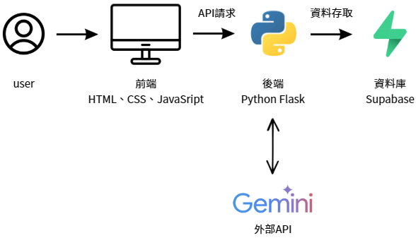
圖 3-1-1 系統架構圖
圖 3-1-1 顯示本系統之整體架構。使用者透過前端介面操作系統，前端將請求傳送至後端伺服器，後端進行資料處理與風險分析後，將結果回傳至前端顯示，並將相關資料儲存於資料庫中。此外，後端亦可透過 API 串接 Gemini 生成式人工智慧模型，以進行風險分析與建議措施生成。

3-2 系統軟、硬體需求與技術平台
本系統採用現代化網頁技術架構，以HTML、CSS與JavaScript建構前端介面，並結合Python Flask後端框架與Supabase雲端資料庫，建置一套完整的資安風險評估平台。考量現今使用者多透過不同裝置進行操作，本系統設計為跨平台網頁應用，支援電腦與行動裝置瀏覽器，使用者可隨時進行資產盤點與風險評鑑。此外，由於採用Supabase作為雲端資料庫服務，可降低傳統資料庫伺服器建置與維護成本，並提升資料同步、備份與存取之便利性。系統軟、硬體需求如下：
表 3-2-1 系統軟體需求
項目 | 需求規格說明
作業系統 | Windows / macOS / Linux
前端技術 | HTML、CSS、JavaScript
後端技術 | Python Flask
資料庫 | Supabase（PostgreSQL 雲端資料庫）
API設計 | RESTful API
AI模型 | Gemini
開發工具 | Visual Studio Code
版本控制 | GitHub
瀏覽器 | Chrome、Edge、Safari

表 3-2-2 系統硬體需求
項目 | 需求規格說明
裝置類型 | 支援瀏覽器之電腦、手機或平板
作業系統 | Windows 10以上 / macOS / Android / iOS
記憶體 | 建議 4GB 以上
網路需求 | 穩定網際網路連線
儲存空間 | 至少50MB（用於暫存資料）

3-3 使用標準與工具
以下列出本系統於開發「RiskGenie評評理」時所使用之主要開發工具與技術，並說明其特點與選用理由：
1. 開發工具與技術說明：
- Python：具備語法簡潔、可讀性高與開發效率佳等特性，並擁有豐富的第三方套件資源，適合用於後端開發與資料處理。本系統採用Python 作為主要後端開發語言，以提升系統開發效率與維護性。
- Flask：為Python的輕量級Web框架，具備高彈性與擴充性。本系統透過 Flask 實作後端服務，處理資產資料、風險評估邏輯與使用者管理功能。
- Supabase：為基於PostgreSQL之雲端資料庫平台，提供資料儲存與 API 整合功能。本系統用於儲存使用者資料、資產清單與風險評估結果，以提升資料管理效率與系統擴充性。
- HTML / CSS / JavaScript：作為前端開發之標準技術，負責使用者介面呈現與互動功能實作，並支援多裝置瀏覽，提升使用者體驗。
- Gemini生成式人工智慧模型：用於風險分析與建議生成，以提升分析效率與決策品質，並於資料傳送前進行敏感資訊去識別化處理，以降低敏感資料外洩風險並提升資料安全性。
- Visual Studio Code：為輕量且功能完整之開發工具，支援多種程式語言與除錯功能，並可透過擴充套件提升開發效率，是本系統主要開發環境。
- GitHub：用於版本控制與專案管理，支援多人協作開發、版本追蹤與程式碼備份，有助於提升團隊開發效率與程式品質。
2. 軟體工程標準：
- UML：用於系統分析與設計，包含系統架構圖、循序圖與類別圖等，以提升系統設計之完整性與可讀性。
- RESTful API 設計原則：作為前後端資料傳輸之設計依據，使系統架構清晰，並提升系統之擴展性與維護性。
表 3-3-1 系統開發環境與工具
系統開發環境
作業系統 | Windows 11
開發平台 | HTML、JavaScript、Python、Flask、Supabase
程式撰寫工具 | Visual Studio Code
程式開發工具
前端技術 | HTML、CSS、JavaScript
後端技術 | Python、Flask、Supabase（PostgreSQL）
API設計 | RESTful API
AI模型 | Gemini
文件美工工具
圖表設計 | Visual Paradigm Online
文件 | Microsoft Word
簡報 | Microsoft PowerPoint、Canva
專案管理平台
版本與專案管理 | GitHub
檔案儲存 | GitHub、OneDrive

第四章 專案時程與組織分工
4-1 專案時程
本專案自 2025 年 10 月開始進行主題規劃，預計於 2026 年 9 月完成系統開發、測試與成果展示。專案執行期間橫跨兩學期，主要工作包含主題確認、需求分析、系統設計、功能開發、整合測試及成果展示等階段。
為掌握專題進度，本組採用甘特圖進行時程規劃與控管，並依各階段預定成果檢視執行情形。第一學期以題目確認、資料蒐集及需求分析為主；第二學期則進行系統設計、功能開發、測試整合與成果展示。若開發進度有所調整，將優先完成資訊資產管理、風險評鑑及 AI 改善建議等核心功能，以確保系統可完成展示。
表 4-1-1 專案階段與里程碑
階段 | 期間 | 主要工作內容 | 預期成果
主題規劃 | 2025/10－2025/12 | 專題方向討論、題目確認與資料蒐集 | 完成題目確認
需求分析 | 2026/01－2026/02 | 確認使用者需求、系統功能及應用情境 | 完成需求初稿
系統設計 | 2026/03－2026/05 | 系統架構、資料庫與 UML 圖表設計 | 完成初評文件與系統設計
功能開發 | 2026/05－2026/08 | 資產管理、風險評鑑、AI 建議與報表功能開發 | 完成主要系統功能
整合測試 | 2026/08－2026/09 | 前後端整合、功能測試及問題修正 | 完成可展示系統
成果展示 | 2026/09 | 文件整理、簡報與系統展示 | 完成期末發表
圖 4-1-1 專案甘特圖
工作階段 | 2025 年 |  |  | 2026 年 |  |  |  |  |  |  |  |  | 階段成果
工作階段 | 10 | 11 | 12 | 01 | 02 | 03 | 04 | 05 | 06 | 07 | 08 | 09 | 階段成果
主題規劃 | ● | ● | ● |  |  |  |  |  |  |  |  |  | 完成題目確認
需求分析 |  |  |  | ● | ● |  |  |  |  |  |  |  | 完成需求初稿
系統設計 |  |  |  |  |  | ● | ● | ● |  |  |  |  | 完成初評設計
初評文件與展示 |  |  |  |  |  |  | ● | ● | ▲ |  |  |  | 6/11 初評
功能開發 |  |  |  |  |  |  |  | ● | ● | ● | ● |  | 完成主要功能
整合測試 |  |  |  |  |  |  |  |  |  |  | ● | ● | 可展示系統
成果展示 |  |  |  |  |  |  |  |  |  |  |  | ● | 期末發表
■ 規劃／設計／開發階段 ▲ 初評里程碑（2026/06/11）
4-2 專案組織與分工
本專題由五位組員共同完成，依系統功能、文件撰寫及成果展示需求進行工作分配。分工方式以功能模組為主，每一項工作指定一位主要負責人，必要時由其他組員協助，以確保系統開發與文件製作能依進度完成。
符號說明：● 表示主要負責人；○ 表示協助人員。
表 4-2-1 專案組織與分工表
類別 | 工作項目 | 林紀媗 | 李昕縈 | 顏珮倪 | 黃翊甄 | 林敬芬
後端開發 | 登入／登出作業 |  |  | ● | ○
後端開發 | 帳號與權限管理作業 |  |  | ● | ○
後端開發 | 備份系統資料作業 |  |  | ● |  | ○
後端開發 | 新增資訊資產作業 | ● |  |  | ○
後端開發 | 刪除資訊資產作業 | ● |  |  | ○
後端開發 | 修改資訊資產作業 | ● |  |  | ○
後端開發 | 查詢資訊資產作業 | ● |  |  | ○
後端開發 | 資產盤點檢查作業 | ○ |  |  |  | ●
後端開發 | 風險評鑑作業 |  | ○ |  |  | ●
後端開發 | AI 改善建議作業 |  | ● |  |  | ○
後端開發 | 風險報表產生作業 |  | ● |  |  | ○
資料庫建置 | 資料表建置與資料整合 | ○ |  |  | ●
前端開發 | 系統介面與頁面整合 |  |  |  | ● | ○
前端開發 | 資產資料輸入與查詢畫面 | ○ |  |  | ●
前端開發 | 風險結果與建議顯示畫面 |  | ○ |  | ● | ○
美術設計 | UI／UX 與版面設計 |  |  |  | ● | ○
美術設計 | Logo 設計 |  |  |  | ○ | ●
文件撰寫 | 第 1 章 前言 |  | ● |  |  | ○
文件撰寫 | 第 2 章 營運計畫 |  |  |  | ●
文件撰寫 | 第 3 章 系統規格 |  | ●
文件撰寫 | 第 4 章 專案時程與組織分工 |  |  | ●
文件撰寫 | 第 5 章 需求模型 |  |  | ● | ○
文件撰寫 | 第 6 章 設計模型 |  |  | ●
文件撰寫 | 第 7 章 實作模型 | ● |  |  |  | ○
文件撰寫 | 第 8 章 資料庫設計 | ●
報告 | 簡報製作與成果報告 | ●
4-3 上傳 GitHub 紀錄
本專案使用 GitHub 作為版本控制與檔案管理平台，用以保存程式碼、系統文件及組員之修改紀錄。為明確呈現各組員參與情形，本組於 GitHub 專案中標註組員之中文姓名、學號及對應帳號，並透過上傳紀錄保留各階段成果。
表 4-3-1 組員 GitHub 帳號對照表
姓名 | 學號 | GitHub 帳號
顏珮倪 | 11436017 | zonalan04
林紀媗 | 11436008 | 11436008-gif
李昕縈 | 11436010 | Cathy0928
黃翊甄 | 11436021 | 11436021
林敬芬 | 11436029 | 11436029
GitHub 專案網址：https://github.com/Cathy0928/risk-assessment-project
圖 4-3-1 GitHub 專案頁面與組員標註紀錄

圖 4-3-2 GitHub 上傳紀錄
專題成果工作內容與貢獻度表
本組成員之工作內容與貢獻度(加總為100%)，請依組員人數自行調整欄位
序號 | 姓名 | 工作內容<各限100字以內> | 貢獻度
1 | 組長 |  | %
2 | 組員 |  | %
3 | 組員 |  | %
4 | 組員 |  | %
5 | 組員 |  | %
6 | 組員 |  | %
 |  |  | 總計:100%

第伍章 需求模型
本章主要針對「支援資安管理系統（ISMS）運作之 AI 風險顧問系統」進行需求分析，說明本系統之使用者需求、功能需求、非功能需求，以及使用個案模型。本系統主要使用者包含一般使用者、資安管理員／高階主管與系統管理員，並依據各角色於系統中的操作目標，整理出系統應提供之功能與服務。
本系統之需求規劃係依據利害關係人目標表與事件表進行整理，其中包含一般使用者之資訊資產管理、資產盤點檢查、風險評鑑與 AI 改善建議功能；資安管理員／高階主管之風險報表與高風險資產查看功能；以及系統管理員之帳號權限管理與資料備份功能。

編號 | 功能需求名稱 | 需求說明 | 使用者角色
FR-01 | 使用者登入/登出 | 系統應提供使用者登入與登出功能，使用者需輸入帳號與密碼後才能進入系統。 | 一般使用者、資安管理員/高階主管、系統管理員
FR-02 | 新增資訊資產 | 系統應提供使用者新增資訊資產資料，包括資產名稱、資產類別、位置、負責人、用途、系統版本、機密性、完整性、可用性等欄位。 | 一般使用者
FR-03 | 修改資訊資產 | 系統應提供使用者修改既有資訊資產資料，並更新資產內容。 | 一般使用者
FR-04 | 刪除資訊資產 | 系統應提供使用者刪除不再使用或已報廢之資訊資產資料。 | 一般使用者
FR-05 | 查詢資訊資產 | 系統應提供資產查詢功能，使用者可依資產名稱、類別、位置或負責人查詢資訊資產。 | 一般使用者
FR-06 | 執行資產盤點檢查 | 系統應檢查資訊資產資料是否完整，並提示缺漏欄位。 | 一般使用者
FR-07 | 查看資產盤點缺漏提示 | 當系統發現資產資料缺漏時，應提示使用者補齊必要欄位。 | 一般使用者
FR-08 | AI 資產分類與價值建議 | 系統應根據使用者輸入之資產描述，提供資產類別與機密性、完整性、可用性價值建議。 | 一般使用者
FR-09 | 執行風險評鑑 | 系統應根據資產價值、威脅、弱點與可能性等資料，協助使用者執行風險評鑑。 | 一般使用者
FR-10 | 計算風險值 | 系統應依據風險評鑑資料計算風險值。 | 系統
FR-11 | 判定風險等級 | 系統應根據風險值判定風險等級，例如低風險、中風險與高風險。 | 系統
FR-12 | AI 產生改善建議 | 系統應根據風險評鑑結果，提供風險處理與改善建議。 | 系統 / 一般使用者
FR-13 | 查看 AI 改善建議 | 使用者應可查看系統產生之 AI 改善建議，作為風險處理參考。 | 一般使用者
FR-14 | 查看風險報表 | 系統應提供風險報表，讓資安管理員或高階主管掌握整體風險狀況。 | 資安管理員 / 高階主管
FR-15 | 查看高風險資產 | 系統應列出高風險資產，協助管理者優先處理重大風險。 | 資安管理員 / 高階主管
FR-16 | 管理使用者帳號與權限 | 系統管理員應可新增、修改、停用使用者帳號，並設定角色權限。 | 系統管理員
FR-17 | 備份系統資料 | 系統應提供資料備份功能，以避免資料遺失。 | 系統管理員

二、非功能需求
非功能需求不要寫太難。學生專題最穩的是寫：安全性、易用性、可靠性、效能、維護性、可追溯性。
編號 | 非功能需求名稱 | 需求說明
NFR-01 | 安全性 | 系統應透過帳號密碼與角色權限控管，限制不同角色可使用的功能。
NFR-02 | 權限控管 | 一般使用者、資安管理員/高階主管、系統管理員應擁有不同操作權限，避免未授權使用者存取敏感功能。
NFR-03 | 易用性 | 系統介面應簡潔清楚，使使用者能快速完成資產新增、風險評鑑與查看改善建議等操作。
NFR-04 | 可追溯性 | 系統應保留資產資料、風險評鑑結果與 AI 建議內容，方便後續查詢與追蹤。
NFR-05 | 可靠性 | 系統應能穩定執行資產管理、風險評鑑與報表查詢等功能，避免資料處理錯誤。
NFR-06 | 效能 | 系統於查詢資產、產生風險評鑑結果與顯示報表時，應能於合理時間內完成回應。
NFR-07 | 可維護性 | 系統功能模組應具備清楚分工，方便後續修改、擴充與維護。
NFR-08 | 資料備份性 | 系統應提供資料備份功能，以降低資料遺失風險。
NFR-09 | AI 建議可解釋性 | AI 產生資產價值、風險評鑑與改善建議時，應提供建議理由，避免僅輸出結果而無法判斷依據。
NFR-10 | 使用者可修正性 | AI 產生之建議應作為輔助參考，使用者可依實際情況進行修改或確認。

5-2 使用個案圖
本系統之使用個案圖主要描述不同使用者角色與系統功能之間的互動關係。系統角色分為一般使用者、資安管理員／高階主管與系統管理員。一般使用者主要負責資訊資產管理、資產盤點檢查、風險評鑑與查看 AI 改善建議；資安管理員／高階主管主要負責查看風險報表與高風險資產；系統管理員則負責帳號權限管理與資料備份。

5-2-1 使用者角色說明
角色 | 說明
一般使用者 | 負責維護資訊資產資料，執行資產盤點檢查與風險評鑑，並查看 AI 產生之改善建議。
資安管理員／高階主管 | 負責查看風險報表與高風險資產，以掌握組織整體資安風險狀況。
系統管理員 | 負責管理使用者帳號、角色權限與系統資料備份。

5-2-2 使用個案說明
使用個案編號 | 使用個案名稱 | 主要參與者 | 說明
UC-01 | 登入／登出系統 | 一般使用者、資安管理員／高階主管、系統管理員 | 使用者透過帳號與密碼登入系統，完成作業後可登出系統。
UC-02 | 新增資訊資產 | 一般使用者 | 使用者新增資訊資產資料，作為後續盤點與風險評鑑之基礎。
UC-03 | 修改資訊資產 | 一般使用者 | 使用者修改既有資訊資產資料。
UC-04 | 刪除資訊資產 | 一般使用者 | 使用者刪除不再使用或登錄錯誤之資訊資產。
UC-05 | 查詢資訊資產 | 一般使用者 | 使用者依條件查詢資訊資產資料。
UC-06 | 執行資產盤點檢查 | 一般使用者 | 使用者執行盤點檢查，系統判斷資產資料是否完整。
UC-07 | 查看資產盤點缺漏提示 | 一般使用者 | 系統顯示資產資料缺漏欄位，提醒使用者補齊資料。
UC-08 | 執行風險評鑑 | 一般使用者 | 使用者針對資訊資產執行風險評鑑。
UC-09 | 查看風險評鑑結果 | 一般使用者 | 使用者查看系統計算後之風險值與風險等級。
UC-10 | 查看 AI 改善建議 | 一般使用者 | 使用者查看系統根據風險評鑑結果產生之改善建議。
UC-11 | 查看風險報表 | 資安管理員／高階主管 | 資安管理員或高階主管查看整體風險報表。
UC-12 | 查看高風險資產 | 資安管理員／高階主管 | 資安管理員或高階主管查看高風險資產列表。
UC-13 | 管理使用者帳號與權限 | 系統管理員 | 系統管理員管理使用者帳號與角色權限。
UC-14 | 備份系統資料 | 系統管理員 | 系統管理員執行或管理系統資料備份。

5-2-3 使用個案關係說明
本系統使用個案之關係說明如下：
- 「執行資產盤點檢查」包含「查看資產盤點缺漏提示」。當使用者執行資產盤點檢查後，系統會檢查資產資料是否完整，若發現缺漏欄位，則顯示缺漏提示。
- 「執行風險評鑑」包含「查看風險評鑑結果」。使用者完成風險評鑑後，系統會計算風險值並顯示風險等級。
- 「查看 AI 改善建議」延伸自「執行風險評鑑」。當風險評鑑完成後，使用者可進一步查看 AI 根據評鑑結果產生之改善建議。
- 「查看風險報表」包含「查看高風險資產」。資安管理員或高階主管查看風險報表時，可進一步掌握高風險資產項目。

5-2-4 使用個案圖 PlantUML
以下為本系統使用個案圖之 PlantUML 語法，可貼至 PlantUML 或支援 UML 的繪圖工具產生圖形。
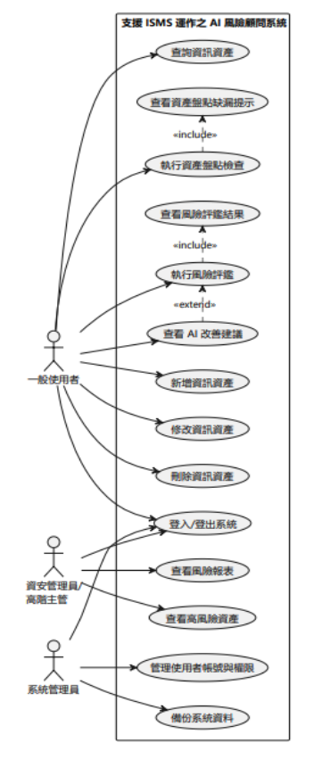

5-2-5 使用個案圖說明文字
本系統使用個案圖將使用者分為一般使用者、資安管理員／高階主管與系統管理員三類。一般使用者主要負責資訊資產管理、資產盤點檢查、風險評鑑與查看 AI 改善建議；資安管理員／高階主管負責查看風險報表與高風險資產；系統管理員則負責帳號權限管理與系統資料備份。其中，執行資產盤點檢查包含查看資產盤點缺漏提示，執行風險評鑑包含查看風險評鑑結果，而查看 AI 改善建議則為風險評鑑後之延伸功能。
5-3 活動圖
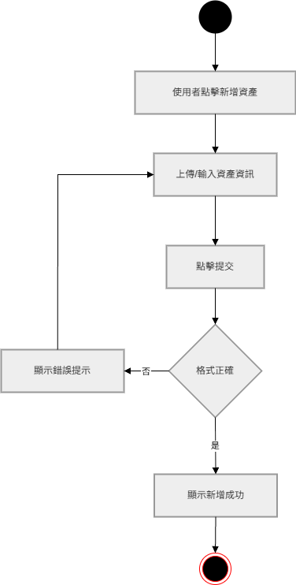
圖5-3-1活動圖－新增資產作業
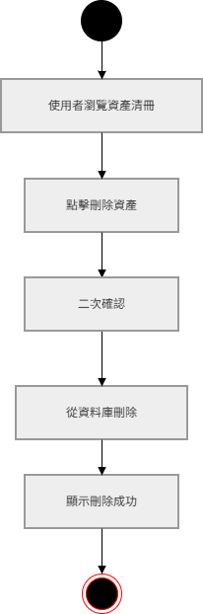
圖5-3-2活動圖－刪除資產作業
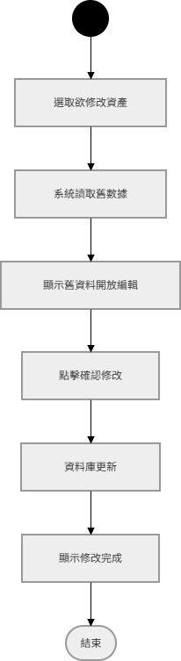
圖5-3-3活動圖－修改資產作業
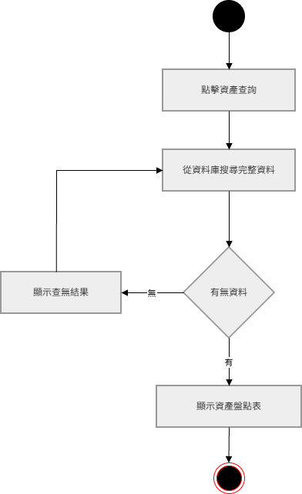
圖5-3-4活動圖－查詢資產作業
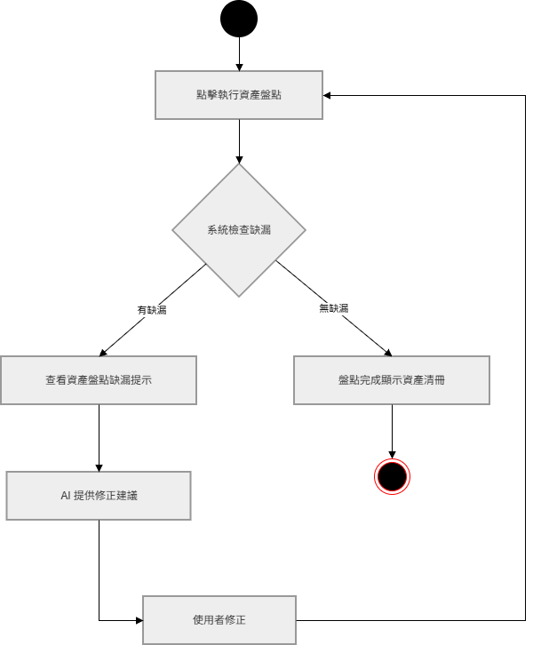
圖5-3-5活動圖－資產盤點作業
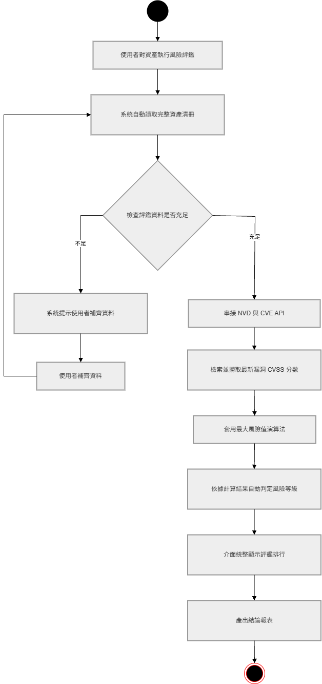
圖5-3-6活動圖－風險評鑑作業
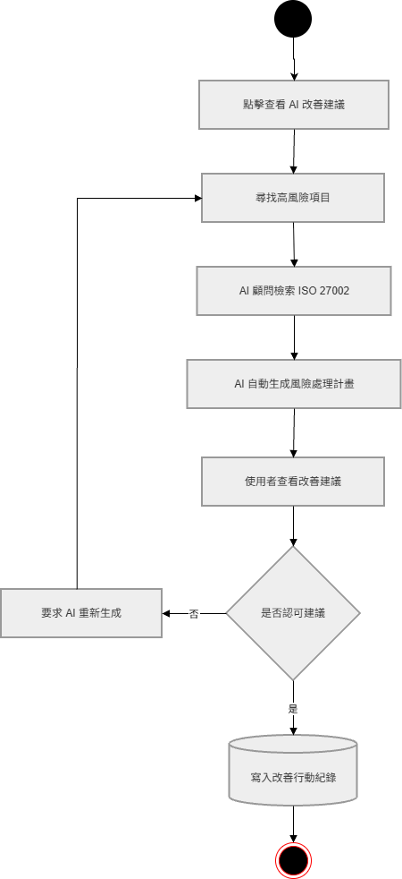
圖5-3-7活動圖－AI建議作業
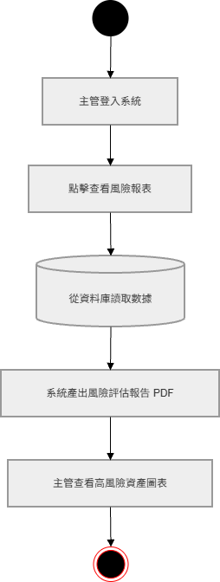
圖5-3-8活動圖－風險報表作業

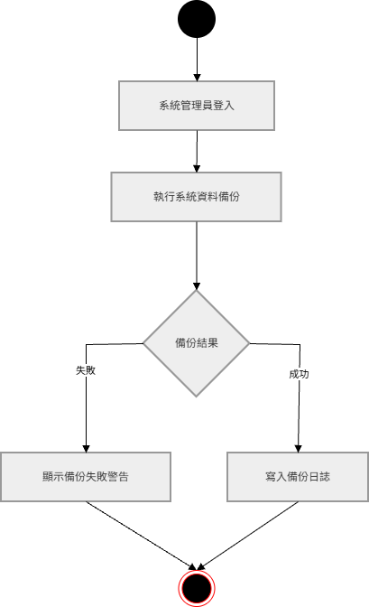
圖5-3-9活動圖－資料備份作業

5-4 分析類別圖

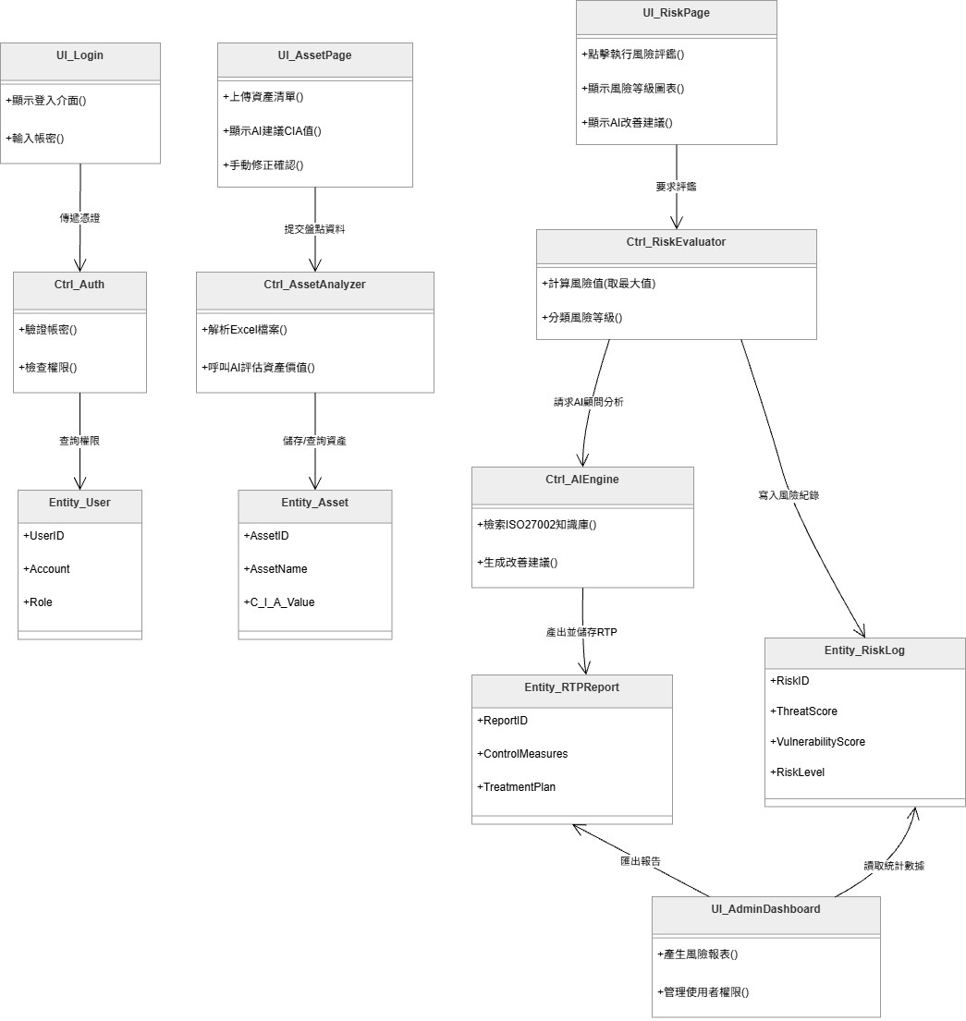
圖5-4分析類別圖

第6章 設計模型

6-1 循序圖
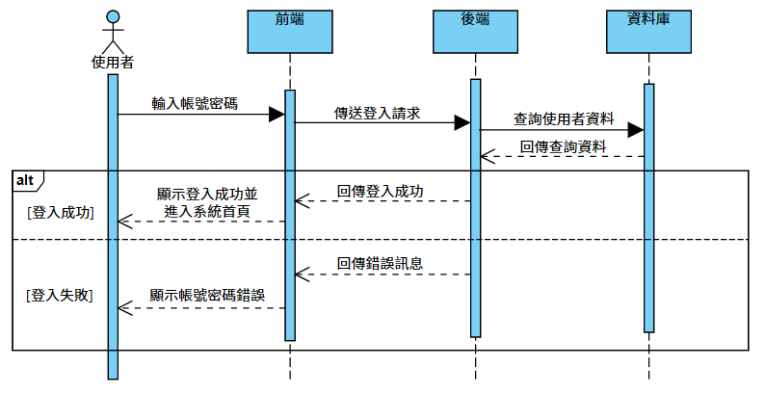
圖6-1-1循序圖－登入/登出作業
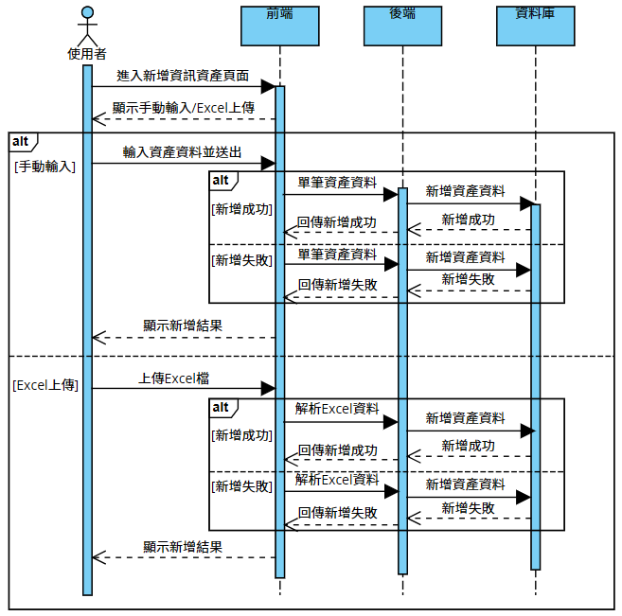
圖6-1-2循序圖－新增資訊資產作業
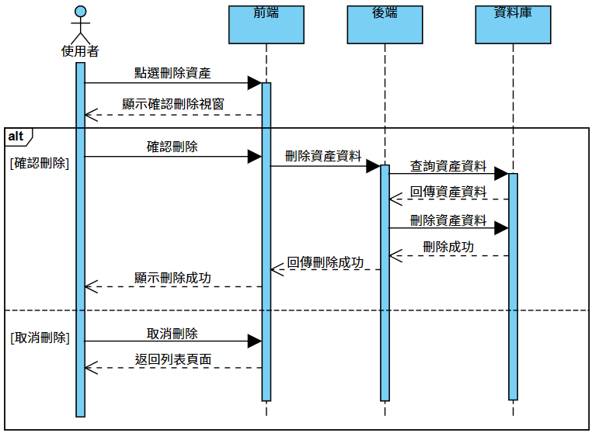
圖6-1-3循序圖－刪除資訊資產作業
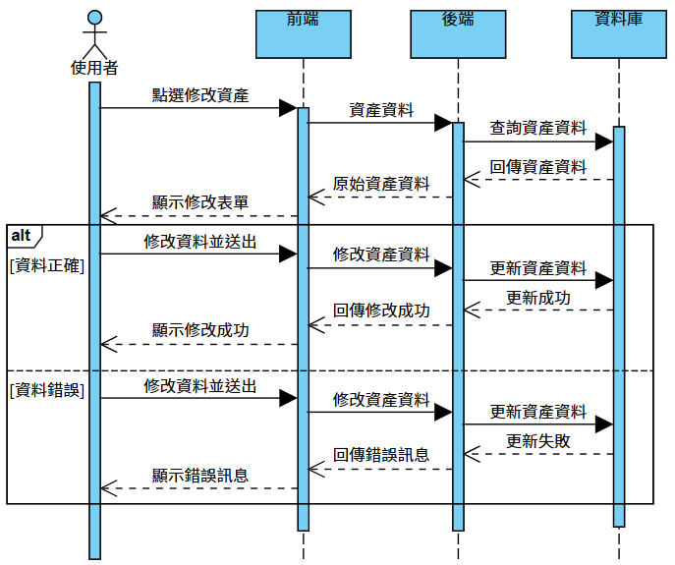
圖6-1-4循序圖－修改資訊資產作業
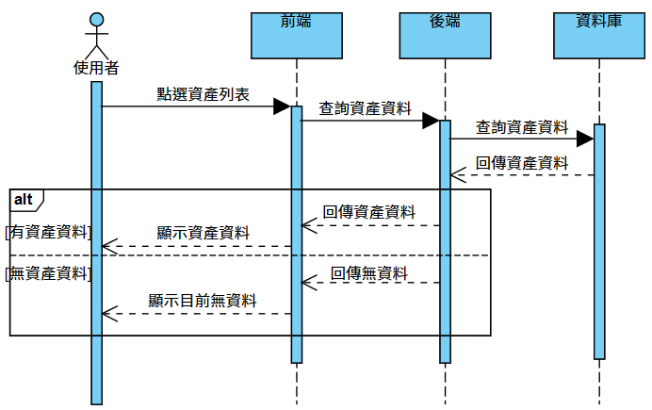
圖6-1-5循序圖－查詢資訊資產作業
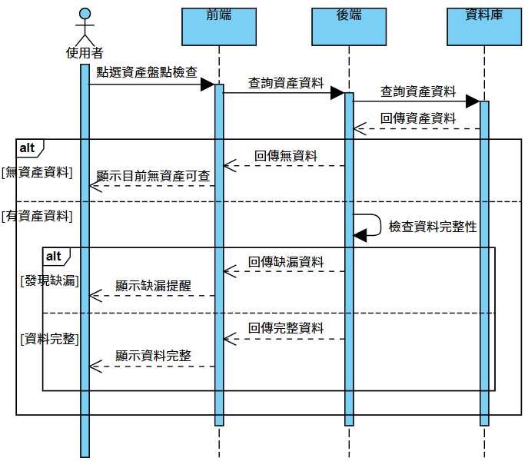
圖6-1-6循序圖－資產盤點檢查作業
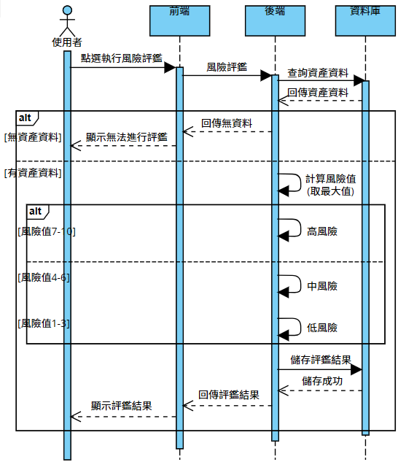
圖6-1-7循序圖－風險評鑑作業
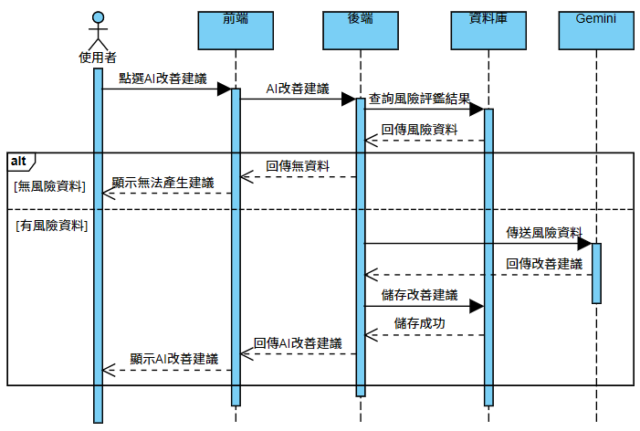
圖6-1-8循序圖－AI改善建議作業
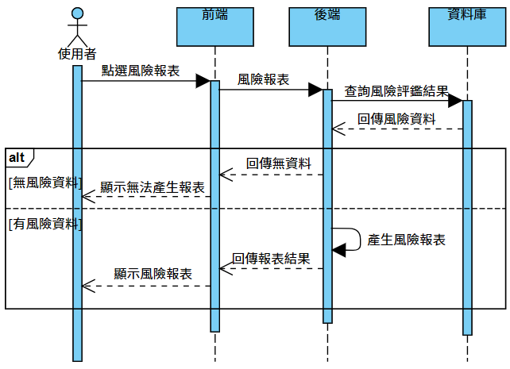
圖6-1-9循序圖－風險報表產生作業
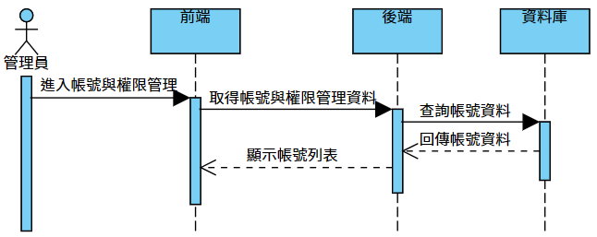
圖6-1-10循序圖－帳號與權限管理作業
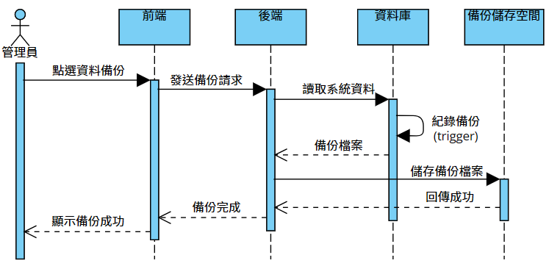
圖6-1-11循序圖－備份系統資料作業

6-2 設計類別圖

第7章 實作模型

7-3 元件圖

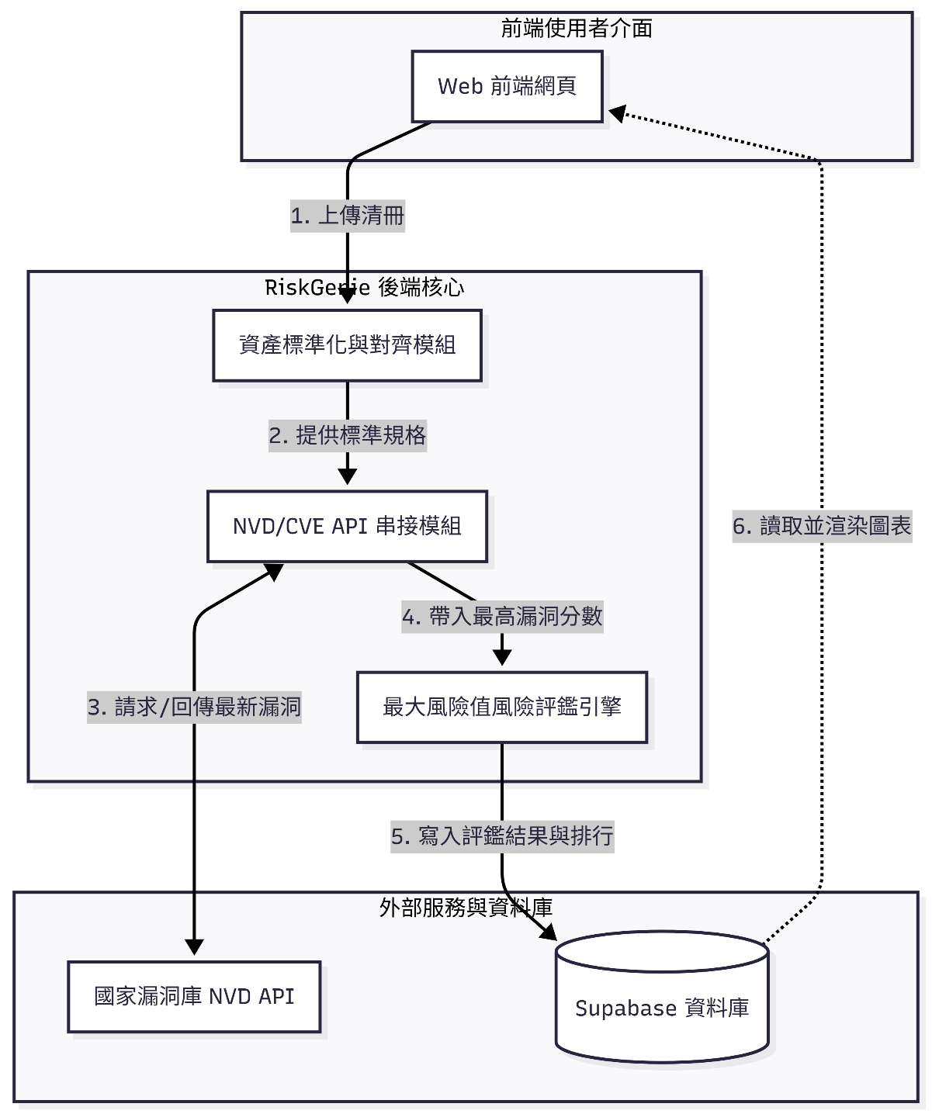

7-4 狀態機圖與時序圖
【狀態機圖】
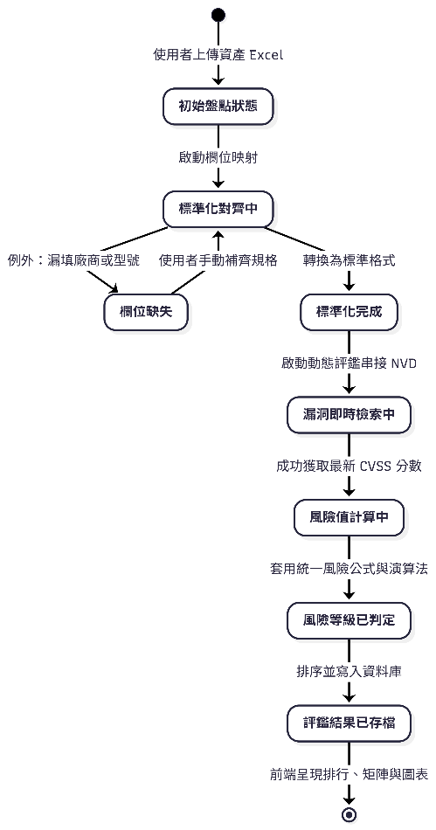
【時序圖】
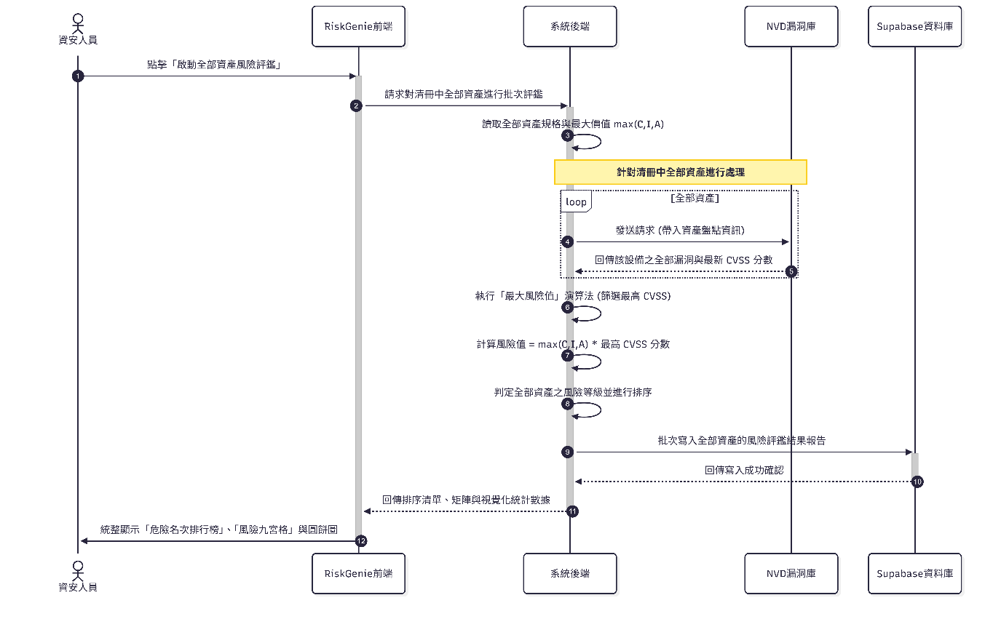

第八章 資料庫設計
本系統採用「Supabase雲端資料庫」作為後端資料儲存平台，用以保存資產盤點資訊、風險評估結果、操作稽核紀錄及使用者資料。
資料庫設計採用關聯式資料表架構，以確保資料一致性、可追蹤性與後續風險分析需求。系統透過主鍵（Primary Key）與外鍵（Foreign Key）建立資料表間關聯，並搭配必要限制條件避免錯誤輸入或資料不一致。

8-1 資料庫關聯表（參考關係與限制 Constraints）
本系統採用 Supabase雲端資料庫作為後端資料儲存平台，用以保存資產盤點資訊、風險評估結果、操作稽核紀錄及使用者資料。
資料庫設計採用關聯式資料表架構，以確保資料一致性、可追蹤性與後續風險分析需求。系統透過主鍵（Primary Key）與外鍵（Foreign Key）建立資料表間關聯，並搭配必要限制條件避免錯誤輸入或資料不一致。

8-1 資料庫關聯表（參考關係與限制 Constraints）

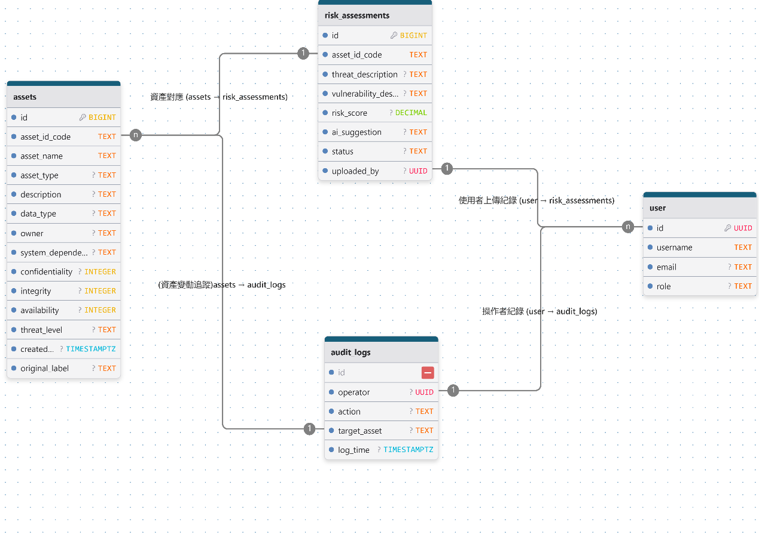

8-2 表格及其 Meta Data

列出系統中各個表格及其結構。

表 8.1: Assets (資產表)欄位定義
欄位名稱 | 欄位型態 | 是否可空 | 描述 | 備註
id | BIGINT | 否 | 系統唯一識別碼 | PK, Identity
asset_id_code | TEXT | 否 | 資產編號 (如 DA-1) | Unique
asset_name | TEXT | 否 | 資產名稱 | -
asset_type | TEXT | 是 | 資產類別 | -
description | TEXT | 是 | 資產詳細描述 | -
data_type | TEXT | 是 | 資料類型 | -
owner | TEXT | 否 | 資產負責人 | -
system_dependency | TEXT | 是 | 系統依賴關係 | -
confidentiality | INTEGER | 是 | 機密性分數
integrity | INTEGER | 是 | 完整性分數
availability | INTEGER | 是 | 可用性分數
threat_level | TEXT | 是 | 威脅等級 | -
created_at | TIMESTAMPTZ | 是 | 建立時間 | Default: now()
original_label | TEXT | 是 | 原始標籤/舊編號 | -

表 8.2: Risk_assessments (風險評估表) 欄位定義
欄位名稱 | 欄位型態 | 是否可空 | 描述 | 備註
id | BIGINT | 否 | 評鑑唯一識別碼 | PK, Identity
asset_id_code | TEXT | 否 | 關聯之資產編號 | FK (assets)
threat_description | TEXT | 是 | 威脅描述 | -
vulnerability_description | TEXT | 是 | 弱點描述 | -
risk_score | DECIMAL | 是 | 風險分數 (系統計算) | -
ai_suggestion | TEXT | 是 | AI 改善建議內容 | -
status | TEXT | 是 | 評鑑狀態 | -
uploaded_by | UUID | 否 | 執行上傳評鑑之使用者 | FK (user)

表 8.3: User (使用者表) 欄位定義
欄位名稱 | 欄位型態 | 是否可空 | 描述 | 備註
id | UUID | 否 | 唯一識別碼 | PK
username | TEXT | 否 | 使用者帳號 | -
email | TEXT | 是 | 電子郵件地址 | -
role | TEXT | 是 | 權限角色 | -

表 8.4: Audit_logs (審計日誌表) 欄位定義
欄位名稱 | 欄位型態 | 是否可空 | 描述 | 備註
id | BIGINT | 否 | 日誌唯一識別碼 | PK, Identity
operator | UUID | 否 | 操作行為執行者 | FK (user)
action | TEXT | 否 | 操作行為描述 | -
target_asset | TEXT | 是 | 受影響之資產編號 | FK (assets)
log_time | TIMESTAMPTZ | 否 | 紀錄產生時間 | Default: now()

本系統透過 Supabase 建立關聯式資料庫架構，並以 assets 作為核心資料表，搭配 risk_assessments 儲存風險評估結果，形成完整的資產風險管理資料鏈。audit_logs 提供稽核追蹤能力，users 表支援權限控管，確保系統符合 ISMS 所需的管理流程與稽核要求。

